

**本科毕业设计(论文)**

**题目：基于BS的实验设备管理系统设计与实现**

**院 （系）： 计算机科学与工程学院**

**专 业： 软件工程**

**班 级： 15060204**

**学 生： 张 彪**

**学 号： 15040308118**

**指导教师： 吴 琼**

2019年 4月

**基于BS的高校实验设备管理系统设计与实现**

**摘 要**

伴随计算机技术的普及以及5G技术的逐步普及下，人们处理各种信息的工具也进入了消息化的管理的时代。信息化管理技术带来的管理行业的整体解放性的变更使得各类管理系统被广泛的被各行各业使用。本文通过广泛的调研以及计算机管理系统在实验室设备管理过程的应用进行研究，意在开发出一套可用性高，维护成本低，安全性良好，稳定的实验设备管理系统。

基于B/S的网络结构模型是当今软件结构的发展趋势。B/S网络结构的应用程序以它简单，轻巧的软件结构使得很多软件都从CS逐渐向BS转变。本文从基于BS的高校实验设备管理系统的设计与实现进行详细的研究和设计。首先讨论B/S为什么成为现代软件发展的趋势，前后端分离的方法能给我们的软件实现上带来怎样的好处，接着我们以一个真实的业务场景展开研究。我们首先从现阶段广大高校对于开展实践教育的工具——实验设备，开展针对于基于B/S高校实验设备管理系统的设计与实现的主题，进行包括可行性分析，需求分析，分析建模，构建数据字典，接着抽象出软件实体，构建系统，进行详细设计的这个软件工程的方法进行基于B/S的高校实验设备管理系统的设计和实现。

**关键词**：BS结构；前后端分离方法，分析建模；软件结构；

Laboratory Equipment Management System Based on Browser/Server Architecture

**Abstract**

With the popularization of computer technology and the gradual popularization of 5G technology, people's tools to deal with various kinds of information have entered the era of information management. The liberating change of management industry brought by information management technology makes all kinds of management systems widely used by all walks of life. Through extensive research and the application of computer management system in the laboratory equipment management process, this paper aims to develop a set of high availability, low maintenance cost, good security, stable laboratory equipment management system.

The network structure model based on B/S is the development trend of software structure nowadays. The application program of B/S network structure is simple and lightweight, which makes many software gradually change from CS to BS. In this paper, the design and implementation of BS-based experimental equipment management system in universities are studied and designed in detail. Firstly, we discuss why B/S has become the trend of modern software development, and how the front-end and back-end separation can bring benefits to our software implementation. Then we start our research with a real business scenario. Firstly, from the current stage, we carry out the design and implementation of the experimental equipment management system based on B/S, including feasibility analysis, requirement analysis, analysis and modeling, data dictionary construction. Then we abstract the software entity, build the system and design the software engineering method in detail. The design and implementation of University experimental equipment management system based on B/S are carried out.**Key words: B/S Artuietecture;analyse and modeling;software artitecture**

**目 录（小三号，宋体，加粗，居中）**

**中文摘要 （四号，宋体、加粗）**……………………………………（）

**英文摘要**……………………………………………（）（摘要单独编页码）

**主要符号表（四号，宋体、加粗）**………………………（）（单独编页码）

**1（空一格） 绪 论（四号，宋体、加粗）**……………………………（）

1.1综述 （小四号，宋体）……………………………………………………（）

1.2的发展概况…………………………………… …… （）

1.2.1管理系统的的应用（小四号，宋体）……………… （）

1.2.2管理系统的研究现状 ………………………… …（）

1.3课题背景……………………………………………………………………（）

1.4 本文主要研究工作…………………………………………………… …（）

**2可行性分析** ……………………………………………（）

**2.1**技术可行性 ……………………………………………………………()

**2.2**经济可行性 ……………………………………………………………()

**2.3**运行可行性 ……………………………………………………………()

**3需求分析与系统设计** ……………………………………………（）

**3.1**系统需求 ……………………………………………………………()

**3.2**功能需求 ……………………………………………………………()

**4详细设计** ……………………………………………（）

**2.1**相关技术介绍 ……………………………………………………………()

2.1.1前端利刃React……………… （）

2.1.2成熟的java工具库SpringBoot……………… （）

**2.2**各功能设计 ……………………………………………………………()

**8 结论** ………………………………………………………………()

**致谢**……………………………………………………………………()

**参考文献**………………………………………………………………()

**毕业设计（论文）知识产权声明………………………………………()**

**毕业设计（论文）独创性声明…………………………………………()**

**附录……………………………………………………………………()**

**（目录行距用1.5倍行距）**

**1 绪论**

**1.1题目背景**

伴随5G时代的到来以及计算机网络技术的飞速发展，我国的教育事业也逐渐向信息化靠近，丰富的网络资源和信息技术成为各个高校开展新时代网络教育新兴阵地。实验设备以及实验室是高校开展实验工作的主阵地，一方面要加强对现有仪器设备的升级改造，不断提高仪器设备的现代化程度和使用率；另一方面，要加强信息化改造，以实现仪器设备“互联网+”为目标，构建互联互通的实验仪器设备物联网[1]。而作为现阶段高等教育中实践教育的中流砥柱的实验设备而言，信息化，科学化的管理也就成了我们高校实践教育资产管理的重要一环，资产管理的高效化将提高实验设备的使用效率，所谓“物尽其用”。在提高实验设备的管理效率的同时，将极大地促进高等教育工作的开展，提升学生实验实践能力，快速贯彻课堂知识。

基于B/S的网络结构是近年来非常受欢迎的应用结构，越来越多的企业都在有将自己原有的C/S应用程序做成B/S结构的应用程序，实现了从“胖服务瘦视图”到服务和视图双“瘦”的应用程序的过渡。B/S的网络结构程序彰显出更加优秀的软件结构特征以及良好的实用性被广大程序所使用，它减少了C/S客户端因为功能更新带来的客户端需要重新下载重新安装才能更新带来的更新，维护问题，另一方面，它精简了客户端程序逻辑，解耦了原有客户端中存在的与服务端耦合的业务逻辑部分。再有基于B/S的程序具有极大的平台灵活性，所有的B/S程序基本上都是依赖于浏览器这一类平台进行运行的，而浏览器对于现代人基本每个人都会安装有浏览器，因而平台扩展性良好，减少了C/S某些程序因为客户端程序安装环境依赖而使用不了的问题。

前后端分离是近年来一个非常热门的话题，借助数据交换的格式约定，实现将前端从耦合的逻辑中解离出来，后端留取相应的接口给前端，双方已约定的格式，比如说是JSON，进行数据交互，释放前端中存在的后端部分或者是后端中存在的前端部分，使得前后端工程师在进行各自功能的构建中更好的发挥各自技术栈的优点。

**1.2研究意义**

日前,各大高校对于实验设备的管理基本上是半纸质加上半EXCEL电子表格来进行管理，但是并未形成完整的关于实验设备的管理流程链，这样下来一边是电子表格一边是纸质表格，信息的采集和统计会带来不小的工作量。信息管理系统的出现解放了普通的纸质管理，统计流程，使用信息化工具进行各类信息的集中化管理，各类信息的集中化管理提高了生产力的生产效率，也因如此，各类工具，信息的作用在信息化管理系统的管理下，极大提高了它们的使用效率和价值。

利用成熟的信息化，网络化技术实现对高校实践教育的基础设备的管理将是未来高校教育信息化建设和实验教育建设的主要努力方向，搞好高校的实验设备的管理，将极大提高高校实验设备的利用效率，高校教育的持续发展能力，从而促进教育资源的共享能力。

**1.3 实验设备管理系统在国内外的研究情况**

实验设备管理系统属于管理系统之一，当前各类管理系统十分成熟，以其良好的使用性，以及对于各类信息的管理十分便利和高效使得被广泛利用在信息统计的各行各业。同时伴随信息化产业的兴起，对于实验设备的管理基本也大都进行了信息化改造，各大高校将其纳入资产管理的范畴。对于校内实验设备的管理工作，从采购到投入使用再到报废的过程都需要严格监控，有利于设备的高效率使用，和对于实验设备的未来采购和教育工作的分析起到一定的决策影响。

**1.3.1国内的研究情况**

国内对于实验设备的管理基本与实验室的管理在一起，通过若干条款规定进行，对于实验设备的管理情况基本在EXECL电子表格中，从实验设备资产的申请，购入，再到投入使用的纸质表格记录，维修登记，再到最终实验设备的报废。整个流程一半在电子记录一半在纸质表格上，并未获得集中化的，有关于实验设备的整个流程的集中化信息管理。而改善实验设备的设备状况以及管理水平的提升是当代高等教育进行新时代人才教育的重要途径。在网络化技术促进国民经济稳步提升的同时，各大高校对于自身的实验设备管理的欠缺逐渐从学生实验以及实验设备统计的过程中浮出。在现今我国的高校教育的网络化和信息化进程中，实现教学规划，教学任务的科学化，实验设备管理的集中化，流程化，是现在我国高校网络化教育发展中一直在努力的方向。伴随大数据，云计算，物联网技术的兴起，我国高等教育的课程也是在进一步的贴近科技发展，由此伴随而来的实验设备的种类和数量也是逐渐丰富起来，提升实验设备的管理能力和管理效率也是迫在眉睫。现目前，商业化的信息管理系统在国内十分成熟，但是在高校内的普及度较低，高校的实验设备更多的贴近于教学实践，并且所涉及到的实验设备都比较稳定，因而对于实验设备的管理较为简单化。为学校开发出合适的教学设备管理系统已经成为大部分高校急需解决的重大课题。另外对于实验设备的费用使用情况，购入，使用频率，维护情况，运作状况进行随时的跟踪，详知实验设备资产情况，将为高校实验设备的管理系统科学化，数据化的重要根据。

**1.3.2国外的研究情况**

根据调查，国外对于实验设备的管理非常成熟，从实验设备的购入，到使用都是与校内网络社区紧密相连，对于刚进校内的新人而言先要进行为期一周的实验室安全培训，接着设备的购入，维护，报废都有专人进行管理，课程实验由学生在校内BBS上提前预约，接着学生按照预约的时间使用学生卡进入实验室操作实验仪器，实验室有专门的实验老师对学生的实验课题进行指导，实验设备的维护有专门的维护人员进行维护，十分专业。从这个过程可以看出欧洲国家的高校对于实验设备的管理是全面的信息化，预约，打卡机制更好的提高了对于实验设备的使用情况追踪，最终在信息管理中心进行集中化的管理和统计，科学而高效。

**1.4论文的结构安排**

（1）第一章主要介绍的是本文的研究背景以及有关实验设备中外高效管理上的异同，以及对于B/S网络结构以及前端的分离手段的简单说明；

（2）第二章主要进行针对于实验设备管理系统实施进行分析，涉及技术，经济，运行方面的可行性的分析；

（3）第三章在可行性的分析的基础上，进行需求工程的实施，通过需求分析进行分析建模，接着进行系统整体结构的设计

（4）第四章在需求分析之后，先介绍相关的技术工具，接着进行详细的编码设计和实现，并通过类图，流程图，讲解各个模块的实现原理以及实现的效果

（5）第五章主要针对基于B/S的高校实验设备的整个课题进行总结，感悟

**2 可行性分析**

可行性分析是一个软件项目是否启动的重要起步，通过可行性分析过程中的调研，可以获得有关于一个软件项目的整体情况，设计技术，经济，法律，运行等等方面。做好可行性分析可以提前对软件项目进行预测，防止不必要的项目带来的财务风险。

**2.1技术可行性**

目前，纵观国内各类信息管理系统，基本使用的是微软的ASP，.NET技术，另外还有基于JAVAEE的JSP作为前端的信息管理系统，JAVAEE技术在计算机已经十分成熟，表现在现在国内主流互联网公司在他们的服务器中或多或少都使用到了JAVA技术提供的服务解决方案，JAVA以它完备的信息处理能力和提供的完整的技术生态链被计算机产业所广泛使用。使用JAVA相关的技术框架来构建一个安全，稳定的后端数据平台的实现是合理的。

另外，针对近年来前端技术的不断发展和不断健全，前端技术链也是逐渐出现了一个有一个技术体系，并开始支持对于一些后端的处理模式，比如支持异步请求以及服务器部署的Node.JS, Mojito, Mean.IO。它们的环境搭建以及使用说明在官方网站都有完整的使用案例，如果使用过程中有任何的问题都可以在诸如STACKOVERFLOW，CSDN，SEGMENTFAULTD,博客园等平台上找到对应的解决方案。

上面讲述了所涉及的实现在前后端使用的工具上的可行性，接着我们对针对于实验设备管理系统的实现可行性进行分析。基于B/S的高校实验设备管理系统属于信息管理系统。现今各类成熟的信息管理系统被运行在各大高校的校园网中，成为学校面向学生服务的一个平台。成熟的信息管理系统的设计和实现在各大开源网站上都或多或少的有所涉猎，各类针对于固定领域的介绍和实现思路以及技术都非常丰富。综上所述，我们对于基于B/S的实验设备管理系统的设计与实现又良好而成熟的技术来源，是技术可行的。

**2.2经济可行性**

从上面的技术可行性来看经济可行性，首先JAVA,NodeJS,以及相应的前端技术都是开源的，开源意味着技术共享，技术的使用时无偿的。也是因为很多项目的开源，使得互联网技术近年来不断发展，使得越来越多人投向了互联网行业。基于B/S的管理系统基本依赖于单独的服务器并通过浏览器对用户提供服务。因而这样看来，B/S的构建成本基本就主要在开发和服务器上。现有电脑基本上是WINDOWS系统，同样可以构建服务器，也可以单独购买服务器进行配置，校内的相关业务量基本是5万的流量，5台左右的服务器应对基本足够了。现在进行实验设备管理系统从技术开发涉及到的开发语言，开发工具，以及平台都是免费好开源的，成本较低，从经济上来讲是可行的。

**2.3运行可行性**

一般而言，说一个项目的运行可行性指的是一个应用程序在一定的软硬件环境下是否可以继续正常运行的能力。基本B/S的高校实验设备管理系统涉及的JAVA后端依赖于JVM环境，而JVM环境又是有各种计算机平台的，因而基于B/S的高校实验设备管理系统的后端JAVA程序将能够运行在各类平台上。后端技术的平台远行能力借助JAVA技术最大化了服务器所涉及的操作系统范围，使得后端程序的环境搭建更加丰富化。

再有基于B/S的高校实验设备管理系统使用的FACEBOOKDE单页面网页框架React，依赖于NodeJS运行环境，而NodeJS也是跨平台的，WINDOWS,LINUX都可以进行相应环境的构建，前端方面的运行平台依赖于各大浏览器。之前微软的IE浏览器对于W3C标准的支持不太好，在WIN10普及之后的近几年来，微软将IE替换为EDGE,内核是谷歌浏览器内核，加强了对W3C新标准的支持，因而浏览器平台的稳定性也得到了保障。基于B/S的高校实验设备管理系统的运行可行性也得到了保障。

**3 需求分析**

需求分析是一个软件项目在可行性调查之后进行的对于软件项目的各种类型的需求进行细化的一个分析过程，又称需求工程。对于一个软件项目的需求工程来讲，需求工程分为两个阶段：需求的开发和对于需求的管理。利用需求工程中对于需求的开发阶段，需求分析人员主要是与客户进行详细的交谈，逐步细化一个软件系统中各个方面的详细的功能要求，是需求获取，和确定的过程；而需求的管理是对于之前开发的需求进行集中化的管理，涉及需求的变更，维护。

从需求分析中将产生需求分析报告，需求分析报告中中应该存在对于需求的分析建模，产出数据流图，系统结构图，以及状态转换图和数据字典。数据流图是对于从需求从提取出来的将被计算机处理的数据信息的流动过程的描述。系统结构图是依赖于数据流图安装数据流的分类而获得的一个软件系统的功能总体描述镜像。状态转换图涉及系统中的一些模块的状态转移逻辑描述逻辑。而数据字典是从数据流图，功能结构图，以及状态转换图中共同抽象出来的对具体的数据描述的逻辑视图。数据字典最终将被存储为软件系统持久层中去，作为数据库的管理对象存在。

基于B/S的高校实验设备管理系统的需求主要分为系统需求和功能需求。基于B/S的高校实验设备管理系统的系统需求主要来源于系统运行的平台的稳定性需求以及安全性需求上。功能需求主要针对于用户希望的对于实验设备的管理的各类功能，使得对于实验设备资产的管理更加方便的需求。

**3.1基于B/S的高校实验设备管理系统的系统需求**

**3.1.1系统网络结构的需求**

基于B/S的高校实验设备管理系统使用B/S网络结构，分为浏览器端和服务端，一般流程为：

1. 用户点击页面的某个被监听的DOM节点；
2. 调用相应的JS回调函数，通过数据调用工具向后端服务器发起请求；
3. 后端服务器收到请求，解析请求，按请求查询数据库，并将数据放入响应中；
4. 服务器发送响应；
5. 浏览器收到响应后对响应进行解析，获取数据进行展示。

上述的B/S结构是一般的B/S网络结构程序的数据处理过程，而我们在进行设计基于B/S的高校实验设备管理系统的时候，使用前后端分离的手段，进行前端数据格式的约定，并以接口作为前后端交互的介质。这样使得前后端分离出来，后端服务器挂了，前端仍然会展示，只不过会因为请求不到服务器的数据而报告用户。对于用户的友好性提高，也使得整个系统对外的稳定性提高了。

图3.1 前后端分离示意图

**3.1.2系统运行环境的需求**

基于B/S的高校实验设备管理系统的运行环境分为前端环境和后端环境，前端环境有浏览器提供支持，后端由相应页面支持服务和数据访问服务提供支持。按照现今的操作系统以及相关硬件的发展情况，基本要64位的计算机，最低4GB的RAM，硬盘越大越好（硬盘容量影响IO最大的并发量）。而操作系统即可LINUX也可以是WINDOWS系统。一般作为服务器而言，LINUX比较好。目前测试环境为WINDOWS，但是并不影响我们对于后端程序的开发，我们只需要选择平台移植性好的编程语言即可。

**3.2 基于B/S的高校实验设备管理系统的功能需求**

**3.2.1实验设备管理系统的功能要求**

基于B/S的高校实验设备管理系统的总体目标是：借助于现代化的计算机网络技术，web技术，前后后端分离思想，在一定的软硬件平台上搭建一个易于维护和实用性强的实验设备信息管理系统，该系统应该便于使用，易于设备管理员记录、修正、管理实验设备信息。提升高校总体信息化水平，推动信息化校园发展。

根据对于课题的调研情况来看，B/S结构的网络框架有强大的跨平台性和高可维护性受到各大平台的青睐，也是近年来的发展趋势，在未来将会有更多的程序会从C/S过渡到B/S上来，原因在于：C/S程序的主要程序部分集中于客户端，因而对于客户端软件的升级将会涉及系统内的每一个客户端，因而每次更新需要发布新的客户端程序；再有便是他对于客户端机器的硬件要求也逐渐提高，其中最明显的例子便是网络主机游戏；还有一点便是，C/S模式的客户端程序的耦合度较高，软件的开闭性不好，因而近代架构师对客户端就行解耦，将客户端的控制逻辑解耦成用户界面和应用服务器，成为一种瘦客户端程序。

基于B/S的高校实验设备管理系统按照实验设备的生命周期做出如下顶层数据流图：

图3.2 基于B/S的高校实验设备管理系统顶层数据流图

按照顶层数据流图细化基于B/S的高校实验设备管理系统的第0层数据流图，此举意在确定该系统的各项具体功能。从第0层数据流图得知，实验设备信息是设备管理员需要进行登记的一个信息，因此需要加入一个“设备管理”的模块，目的在于进行高校实验设备各类信息的记录和管理，系统管理员录入设备管理员的基础信息也一样需要一个粒度更小的处理流程来处理。另外针对流数据“查询请求”和“查询结果”应该由“数据管理”模块来完成对高校实验设备的各种数据的查询和结果返回工作。这样，我们通过将顶层数据流图中的数据流结合实际以“设备管理”，“维护维护”（是设备信息的另一种形式，因为业务需求需要将其分离出来），“数据管理”，“系统管理”四个数据处理模块替换。如此可以获的下面有关于实验设备管理系统的第一层数据流图：

在获取实验设备管理系统的第一层数据流图之后，我们同样需要将其进行更细致化的数据流划分，其中“设备管理”，“维护管理”基本上完成设备相关数据的录入工作以及查看修改工作。“数据管理模块”按照管理需要进行操作角色的划分：实验设备管理员和系统管理员，实验设备管理员只有录入和查询对于的“设备管理”和“维护管理”中录入的数据，而不能查看别的设备管理员管理的设备，因而需要进行使用者的辨识，以及对于设备管理员查询条件的加工。

图3.3 基于B/S的高校实验设备管理系统功能模块图



图3.3 实验设备管理系统第1层数据流图

按照编号对各个数据流进行精细的加工，做出各个模块的子数据流图。

（1）基于B/S的高校实验设备管理系统“实验设备管理”模块子数据流图



图3.4 实验设备管理系统第1.1层数据流图

（2）基于B/S的高校实验设备管理系统“实验设备维护管理”子数据流图

图3.5 实验设备管理系统第2.1层数据流图

（3）基于B/S的高校实验设备管理系统“数据管理”子数据流图



图3.5 实验设备管理系统第2.3层数据流图(设备管理员部分)

（4）基于B/S的高校实验设备管理系统“系统管理”子数据流图



图3.5 实验设备管理系统第2.4层数据流图(系统管理员部分)

在我们获取到各个功能块的底层数据流图之后，就可以明确每一个子系统的功能需求了。

**3.3基于B/S的高校实验设备管理系统的各个子系统的功能需求**

与基于B/S的高校实验设备管理系统相关的人员分为系统管理员和设备管理员，从他们负责的任务来看，他们参与的系统交互式不一样的，因此做出如下系统总体的用例图，用来描述系统和用户之间的交互关系。

图3.7 基于B/S的高校设备管理系统的总体用例图

**3.3.1实验设备管理功能的需求**

实验设备管理是基于B/S的高校实验设备管理系统的主要功能所在。其包括了：设备信息录入，使用记录管理，调拨记录管理，设备库存管理，设备报废管理五个模块。这五个子模块来自实验设备管理的整个生命周期，是对于实验设备的完整性描述。如下为实验设备管理模块的用例图：



图 3.8 设备管理模块用例图

实验设备信息录入模块：实验设备的基本信息，属性，编号，规格进行录入工作，基本信息，设备更新时录入，对于已录入设备的信息的修改；

实验设备使用记录管理：对于实验设备的使用进行记录，记下实验设备的使用时间，使用的班级或者教师，并提供实验设备的使用记录查询；

实验设备调拨管理模块：对于实验设备从一个实验室到另一个实验的调度进行记录和追踪，记录设备的调用者，身份，实验设备原来所在地，目标所在地，调度原因进行记录；

实验设备库存管理模块：主要进行实验设备的库存查询，根据现有的使用设备统计出存储设备，进行库存设备的统计；

实验设备报废管理模块：主要负责对报废地方设备进行记录，在哪一个是实验室，报废的项目，报废原因，等等进行报废设备的记申报和查询。

**3.3.2实验设备维护管理模块的需求**

实验设备维护管理模块是基于B/S的高校实验设备管理系统的子系统之一，负责实验设备的维护流程管理工作。设备管理模块主要包含：实验设备维护通知，实验设备维护记录管理。如下是维护管理模块的用例图：

图3.9 维护管理用例图

实验设备维护通知模块：由系统通过邮件方式对在系统内的设备管理员进行邮件提醒，告知设备管理员进行设备维护检查；

实验设备维护记录模块：由管理员对实验室进行设备的维护情况进行上报，项目包括：维护时间，维护的机房，设备，维护情况等等进行记录以及记录的修改更新；

**3.2.3数据统计模块的需求**

基于B/S的高校实验设备管理系统中的数据管理模块是实验设备管理系统中重要的数据逻辑处理模块，负责对外的数据查询，录入数据库，并根据实验设备的一些属性进行查询，并提供报表生成功能，提供上交数据的审核。

数据查询模块：提供整个系统种各种数据的程序，包括设备基本信息，设备维护记录，设备管理员名单信息等等的比较全面的查询功能；

生成报表模块：系统通过现有数据表，按照设备管理员的要求生产数据报表。

审核模块：审核模块是系统管理员和设备管理员提供设备信息审核的接口。系统管理员审核各种数据提交申请，设备管理员进行后期实验设备信息的审核。



图3.10 数据管理模块用例图

**3.3.4系统管理模块的需求**

系统管理模块是基于B/S的高校实验设备管理系统重要后台支持模块所在，从系统的运行状况和处理能力出发，系统管理包括对于系统处理数据和系统运行稳定性的管理。系统处理的数据有设备的各类信息，以及与系统交互的各类角色的信息，以及系统本身的一些参数的管理，系统运行的稳定性包括对于设备数据的备份工作，并发控制和系统安全保障工作。系统管理模块是基于B/S的高效设备管理系统的重要基础支持模块。其用例图如下：

系统运行状况模块：对系统的状态进行检测，显示系统的现有内存占比，cpu占比的显示图，并可以设置系统的对外的长短连接，并发量，等等进行设置。

数据库管理模块：进行基于B/S的高校实验设备管理系统中数据的备份和恢复工作；

角色分割模块：对与系统进行交互的角色进行权限的隔离孔子，权限的隔离管理是为了保证系统的安全性，避免跨权限操作导致数据库数据的丢失和保证系统的安全运行；



图3.11 系统管理模块用例图

**3.3实验设备管理系统数据字典构建**

现在依据数据流所属的类别进行对于数据字典的构建工作，这将有助与我们以更细的粒度进行系统模块的构建。

表3.1 设备基本信息数据字典

|  |  |
| --- | --- |
| 名称 | 设备基本信息 |
| 别名 | 基本表 |
| 描述 | 对于设备基本属性的描述。 |
| 定义 | 设备基本信息=设备编号+名称+规格+分类+用途+使用人+所在地点+是否在用+是否报废 |
| 位置 | 应用服务器的MySQL数据库中。 |

表3.2 设备维护记录数据字典

|  |  |
| --- | --- |
| 名称 | 实验设备维护记录 |
| 别名 | 维护记录 |
| 描述 | 处于对实验设备的使用率确认和对于设备的保养进行定期的维护工作 |
| 定义 | 实验设备维护记录=设备编号+名称+维护人+维护时间+维护项目+其他 |
| 位置 | 应用服务器的MySQL数据库中 |

表3.3 实验设备使用记录数据字典

|  |  |
| --- | --- |
| 名称 | 实验设备使用记录 |
| 别名 | 设备使用情况 |
| 描述 | 对于设备的使用进行记录 |
| 定义 | 设备使用记录=设备编号+设备名称+使用人/使用班级+时间+时长 |
| 位置 | 应用服务器的MySQL数据库中 |

表3.4 实验设备变更数据字典

|  |  |
| --- | --- |
| 名称 | 实验设备变更记录 |
| 别名 | 无 |
| 描述 | 对于实验室设备的变化进行记录。 |
| 定义 | 使用设备变更记录=设备编号+设备名称+变更原因+时间 |
| 位置 | 应用服务器的MySQL数据库中 |

表3.5 工作交流数据字典

|  |  |
| --- | --- |
| 名称 |  |
| 别名 | 实验设备管理员/系统管理员工作交流留言 |
| 描述 | 对于日常的工作情况的一个工作留言区。 |
| 定义 | 留言记录=工号+留言信息 |
| 位置 | 应用服务器的MySQL数据库中 |

表3.6 实验设备管理员/系统管理员数据字典

|  |  |
| --- | --- |
| 名称 | 实验设备管理员 |
| 别名 | 设备管理员，用户 |
| 描述 | 对实验室中的实验设备，仪器进行管理，维护的实体 |
| 定义 | 实验设备管理员=工号+姓名+性别+手机+邮箱+角色 |
| 位置 | 应用服务器的MySQL数据库中 |

**3.4构建关于实验设备管理系统的实体关系图**

实体关系图（E-R图）是描述了世界中实体之间的相互关系，进行人为的抽象，建立以关系代数为基础构建数据表奠定基础。基于B/S的实验设备管理系统由实验设备管理员，实验设备管理系统，系统管理员三个现实实体组成。三者之间是管理或者被管理的关系。做出如图E-R图：

关系描述如下：

一个设备管理员管理多个实验设备；

系统管理员管理多个设备管理员；

**2.5 实验设备管理系统的流程处理需求**

我们在选择网络结构的时候使用的是轻巧的B/S模型，因此，我们节省了大量的前端维护工作，我们的工作增加，减少都是在后端的应用服务器中完成的，前端只是负责与用户交互和打包数据。基于B/S的高校实验设备管理系统的系统处理流程也是从设备管理员登陆开始的，进入系统后进行实验设备数据的查看，添加，删除，修正工作，这些对于实验设备的数据操作都将被被打包，并通过前端相应的接口发送至应用服务器，后端服务器在搜到请求后解析请求类型，按照不同的请求调用不同的逻辑处理单元对数据库进行操作，并将从数据库中返回的数据按照一定的数据格式打包后以响应的形式返回到浏览器中，浏览器收到之后由前端代码显示并展现给实验设备管理员。基于B/S的高校设备管理系统的整体完整处理流程图如图2.12

图3.12 实验设备管理系统的E-R图

 图3.13 基于B/S的实验设备管理系统整体流程图

**3.6 本章小结**

本章在基于B/S的高校实验设备管理系统的需求工程的实施展开论述，先进行需求的开发工作，并进行分析建模，先后从现实的实验设备的管理流程抽象出关于设备管理的顶层数据流图，紧接着通过对实验设备管理的顶层数据流图中的各类细化的数据流进行深加工，意在获取的各个子数据流图。与此同时并对从基于高校实验设备管理系统的数据流中划分出的各个模块进行用例建模，做出系统的实体关系图，找到现实需求到计算机需求的映射管理，并结合B/S网络结构数据处理过程构建出基于B/S的高校设备管理系统的系统流程图，为下一阶段进行基于B/S的高校实验设备管理系统的详细设计奠定了重要实施基础。

**4 详细设计**

详细设计是在需求工程实施完毕之后进行的对于需求的实施阶段，本阶段主要工作是开发者阅读需求分析文件，在了解需求之后，进行的编码实施工作。开发者选定合适的技术，进行适当的设计，从开发环境搭建到对于需求的实现将一直贯穿于整个详细设计过程。

**4.1开发技术介绍**

**4.1.1后端技术的集大成者——SpringBoot**

SpringBoot是现今最优先的网络服务框架之一，其本身是由JAVA的各类框架，服务集成与一体，其抛弃了之前对于Spring相关框架对于配置文件的过度依赖，实现了自动装载与自动配置，其最大的用途在于分布式，微服务程序的构建上，SringBoot以自身高可用以及简单的配置被现今企业广泛使用在各类业务场景中，深受广大后端开发者的喜爱。

**4.1.2前端开发的锐利框架——React**

作为现今三大主流前端框架的React，由FaceBook公司的相应开发团队开发，并将其项目源代码托管在GitHub上供广大前端开发者学习使用。Reac以自身出色的性能优化能力被广泛使用在各类大型前端项目中，React意在抛弃原有的DOM体系，使用VirtualDOM（React中的ReactElement）描述React组件。使用React的过程，基本上就是对页面元素的组件化的过程，因而使用React的程序是组件化非常明显的，也是React对外最显著的表现。

**4.1.3优秀的国内开源UI——Ant Design**

AntDesign是由我国知名互联网公司蚂蚁金服在前端组件化框架React，响应式组件Bootstrap的基础上封装的一个精致的，美观性良好的，用户交互UI框架。该框架被国内不少知名的互联网公司使用，在其官网上有相应的组件介绍以及使用样例，组件种类丰富而用户体验良好，对于开发速度的提升也很明显。同时附有Vue，Angular和Pro版本，不少组件可以在Mac端直接由相应的程序拉出，开发及其友好。

**4.14良好的持久层管理接口——Spring-data-jpa**

JPA是对JAVA数据库操作框架hibernate的再一次封装，意在进一步解放开发者对于数据库的原始操作上来而进行二次封装，使用相应接口对应用中数据库的操作进行函数化，类类型的封装，并完成应用中实体从逻辑描述到物理描述的映射，进而实现数据的持久化。是名副其实的JAVA持久化接口（JAVA Persistence API）。

**4.1.5新型技术解耦方式——前后单分离技术**

作为互联网技术蓬勃发展的现在，人们逐渐从C/S模式走向B/S模式，并伴随应用视图从MVC（模块-视图-控制）到MVP（模块-视图-），再到MVVM的过渡，人们对于数据和控制逻辑的耦合也是越来越解耦化，前后端分离就是处理逻辑与控制解耦的一个产物，主要思想在于：在前后端的交互过程中，后端只向前端提供相应的接口，前端只需要调用相应的业务接口即可获取到相应的响应信息，而这一类响应具有前后端架构者约定的数据格式，一般为XML或者是JSON，在基于B/S的高校实验设备管理系统中，使用的是JSON格式作为前后端交互的标准。

**4.2基于B/S的高校实验设备管理系统的整体逻辑视图**

基于B/S的高校实验设备管理系统整体分为三个部分，浏览器，NodeJS前端服务层，后端逻辑层，数据持久化层。

图4.1 基于B/S的高校实验设备管理系统的逻辑层次图

浏览器层为基于B/S高校实验设备管理系统面向用户的界面接口，为在NodeJS上成功运行的JS代码对应的网页提供展示与路由支持。

NodeJs前端服务器主要提供对于React组成页面的运行环境，NodeJS在是前端的“JVM”，而项目的React.js源代码将依赖于此平台运行。

后端逻辑层主要为SpringBoot管理的包括控制（Controller）,服务（Service）,数据访问对象（Data Access Object），抽象实体（Entity）在内的主要业务接收，数据库操作单元。

数据持久层由MySQL服务器提供服务，由后端逻辑层中的JPA实现对于实验设备，用户信息在内的数据的物理持久化到数据持久层工作。这一层主要进行数据的存储，备份和恢复工作。

**4.3基于B/S的高校实验设备管理系统的项目结构**



图4.2 基本B/S的实验设备管理系统的项目结构。

左图为后端的项目结构，右图为前端的项目结构

后端项目中App目录为后端程序运行的起始点，Controller包的各个类主要完成各类实验设备信息，用户信息，审核信息的前端接口服务，并接受和处理来自前端的各类请求。Service层各个类主要实现对于各个Controller对应的数据库的增删改查操作，并将对应的操作持久化到数据持久层中。Dao包下是各类信息继承自JPA的接口，在继承之后的各类实验设备管理系统中的类具备原来JPA封装的对于数据库的操作，并在相应信息的Dao中加入注解函数可扩展原函数功能。Entity目标中各个类实现对于实体的封装，并在各个实体中标注主键，属性列以及初始值。Filter包下是一个对于前端数据请求的拦截器，主要处理的数据跨域调用的拦截处理，防止前端调用的跨域报警。

前端项目中，主要的HTML只有index.html一个，所有的前端显示都是通过这一个index.html展示，其他的功能模块的展示由src目录中的root.js路由渲染获得。Bandle.js是index.html的所有样式的动作的支持文件，由webpack联合babel编译src目录下的JSX语法的各个组件源文件获取到的JS语法的集成文件。该文件可以由浏览器识别出来，而在src目录下的各JSX语法文件是不能被浏览器识别的。

**4.4基本环境的准备**

前端环境：win+r调出命令行，调用cd命令进入前端项目工程顶级目录中，在node环境下的命令行中输入webpack-dev-servser –contentbase src –inline –hot或者是npm run dev使用Node.js服务启动Node服务器。

MYSQL环境：打开MYSQL Wockbench点击数据库实例（127.0.0.1:3306），输入密码后进入管理页面，点击servser栏，选中starup server选项启动数据库。数据库环境准备完毕。

后端环境：打开eclipse，选中SpringBootUsing（基于B/S的高校实验设备管理系统的后端代码工程），点击运行-以JAVA APPLICATION程序运行-选中com.improve.app.APP作为基于B/S高校实验设备管理系统的入口程序。待console中出现Start up JVM等字样时代表后端服务启动完成。再有从eclipse中导出项目的jar文件，在命令行中输入java –jar springbootusing也可以达到同样目的。注意：在启动后端环境之前必须先启动Mysql的server端，不然后端项目会因为连接不上数据库而启动失败。

**4.5基于B/S的高校实验设备管理系统各个功能的详细设计**

基于B/S的高校实验设备管理系统的功能按照下面的功能结构图进行相应的功能实现

图4.3 基于B/S的高校实验设备管理系统功能结构图

每个模块基本对于一个Controller并被前端相应的JS代码使用AJAX或者是fetch进行调用，而每个处理逻辑基本以Controller-Service-Dao-Entity之间的交互组成，并有Controller通过RestContrller注解转化为Json数据格式返回给前端接口，前端对应的组件实现对获取到的数据的展示或者是异常处理再或者是对于用户的提示。

类图是对一个处理流程中类相互关系的可视化描述，用以说明类之间的相互关系。下面将以类图作为对各个模块中详细设计涉及到的类或者是接口进行可视化的描述

**4.5.1实验设备基本信息模块**

实验设备的详细属性以及对应的数据表格如下：

表4.1 实验设备基本信息表

|  |  |  |  |
| --- | --- | --- | --- |
| 属性名称 | 数据类型 | 其他描述 | 描述 |
| Id | int | 主键 | 记录id |
| assetId | String | 唯一 | 设备编号 |
| assetName | String | NULL | 设备名称 |
| gbClass | String | NULL | 国标分类 |
| gbBigClass | String | NULL | 国标大类 |
| assetClass | String | NULL | 资产分类 |
| assetBigClass | String | NULL | 资产大类 |
| count | Int | NULL | 数量 |
| eduUsing | String | NULL | 教育用途 |
| valueType | String | NULL | 价值类型 |
| fianceType | String | NULL | 财务类型 |
| getMethod | String | NULL | 获取方式 |
| getDate | String | NULL | 获取日期 |
| usingDepartment | String | NULL | 使用部门 |
| typeSpecification | String | NULL | 规格型号 |
| user | String | NULL | 使用人 |

实验设备是基于B/S的高校实验设备管理系统的一个实体，因而被JPA持久化为数据表:

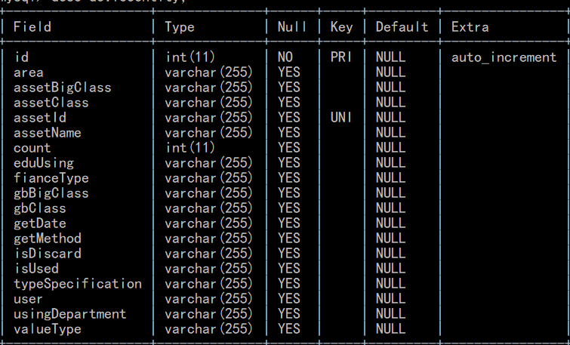图4.4 实验设备基本信息的在MYSQL中的逻辑映射表

 有了数据逻辑层的映射关系，现在向后端逻辑层看，前面说过:对于每一种实体信息都有CSDE相互之间的相互关系，而实验设备基本信息的CSDE如下:

图4.5实验设备基本信息的后端处理类图

看完实验设备基本信息的后端逻辑处理类图只是了解了相应类或者接口之间的相互关系，下面的流程图将阐述对于整个后端处理逻辑的过程。

从中可以看出，前端只需要在对应模块的JS中调用数据接口，发起HTTP请求，以相应的url进入不同的后端Mappin中就可以从后端数据层获取到相应的数据信息，并在数据获取之后，前端相应的数据接收处理单元处理之后将会展示在浏览器中被用户看到



图4.6 实验设备基本信息处理流程图

对于实验设备的其他模块的处理流程基本与实验设备基本信息的处理流程差不多，只不过处理的数据流所属种类不一样。

接下来是后端处理逻辑中，实验设备基本信息处理的Mapping关系图

图4.7 实验设备基本信息Mapping映射结构图

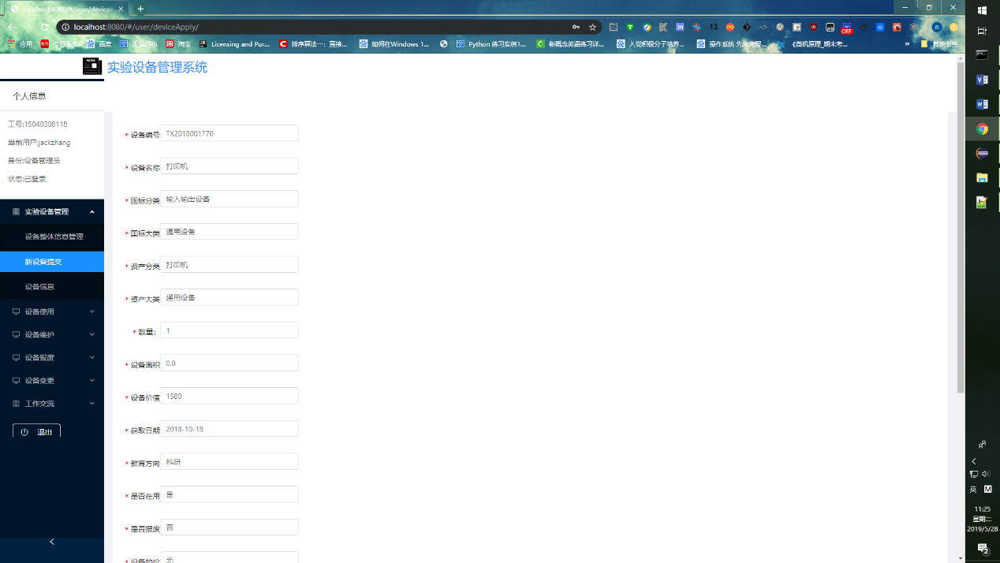Mapping关系图是对于前端请求URL中的存在的顶级逻辑以及二级逻辑进行解析并获取相关的参数，进入对应的逻辑处理函数中进行相应的处理。比如前端使用接口ip:port/device/deviceApply?arg1=xxx&arg2=xxx&argK=xxx(K是常数)，进行设备信息的提交动作。前端的表单在获取到相应的参数后，组装到URL中，以GET方式发送到后端，接着SpringBoot检查出相应的参数是否完整，接着读取从URL中的获取的参数，并存入设备实体Device中，最后，有Service对象调用从Dao接口继承过来的save方法将新的设备实体存入数据库中。这边是一个完整的处理过程。页面效果为：

在输入相关信息后，点击提交，进入当前用户管理的所有设备的列表中在此，用户可以进行“编辑”和“删除”动作。“编辑”是对于设备基本信息的修改工作。

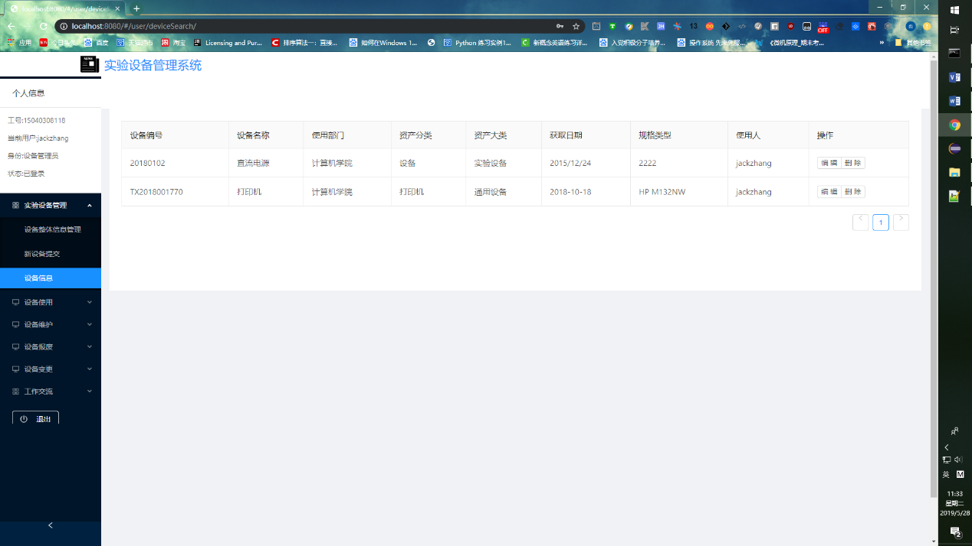点击“编辑”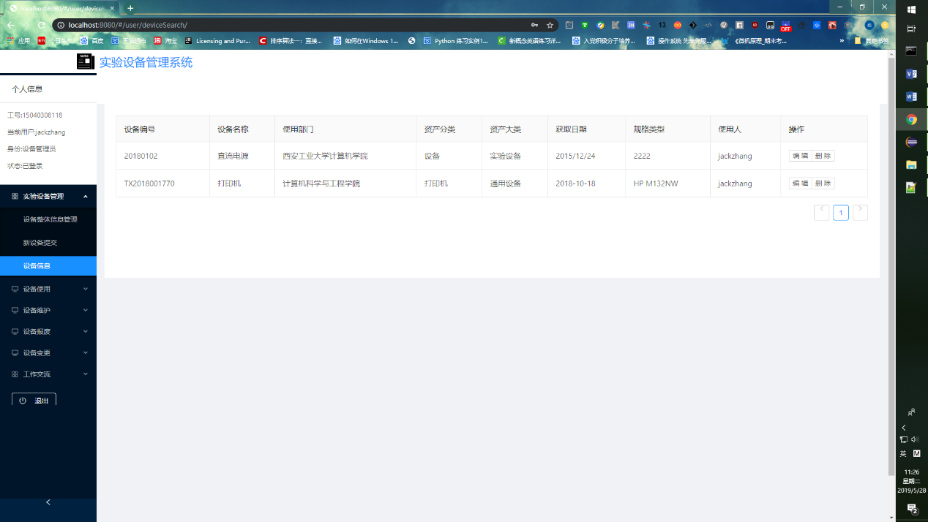,进入设备信息修改页面，现在修改使用部门为“计算机学院”

回到设备信息子页面，发现修改信息成功。现在删除该记录TX2018001770, 先提示用户是否真的要删除该设备有信息，点击确定，删除动作完成，结果如下。

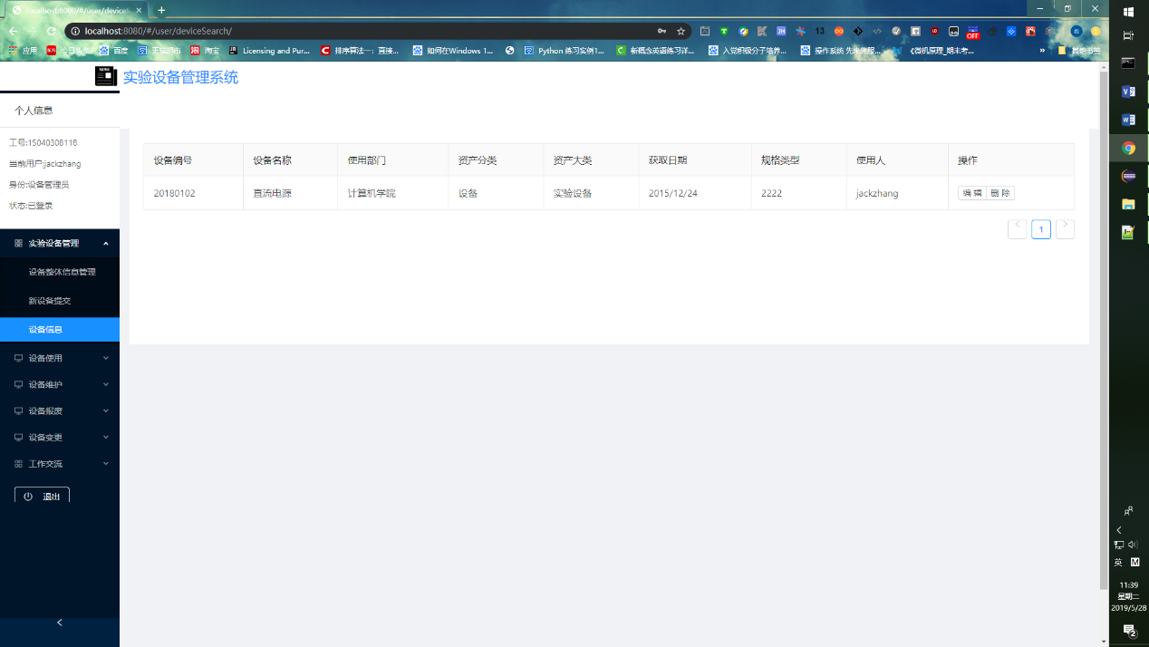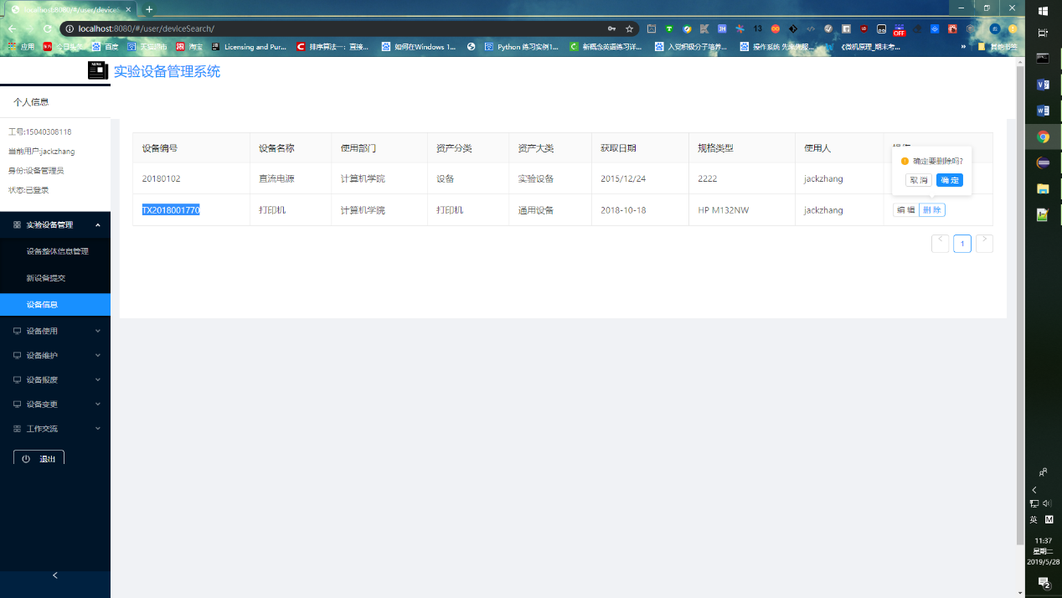图4.X 删除设备时的提示信息

图4.x 删除设备后的结果

对于其他的实验设备的操作基本和这个类似，后面有关实验设备相关的信息管理就不再赘述，只展示其类图与Mapping映射图。

**4.5.2实验设备使用信息模块**

实验设备使用信息主要记录对于实验设备的使用进行跟踪，主要涉及被使用设备的设备编号，名称，使用人，使用日期，使用时间，以及使用时长。其涉及的各个类之间的相互逻辑关系如下：